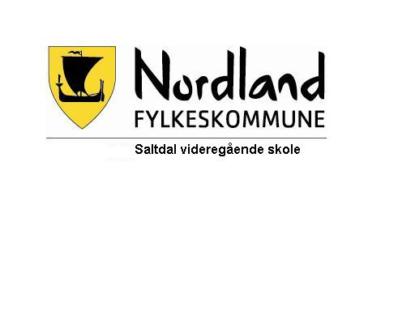 | Dokumentasjon av kompetanse | ID | D06312
 |  | Versjon |  | 2.04
 |  | Gyldig fra |  | 03.04.2024
 |  | Utarbeider |  | Egil Larsen
 |  | Godkjent |  | Trine Kristensen
 |  | Side |  | 1 av1

Det bekreftes at alle som underviser ved skolens mekaniske avdeling(TIP)
gjennom sin utdannelse og praksis har den nødvendige opplæring på de respektive maskiner/utstyr som brukes, -herunder sikkerhetsopplæring.

For numeriske maskiner kreves i tillegg at læreren har den nødvendige spesialkompetanse som er nødvendig for disse.

Følgende kompetanse kreves for å undervise: Fagbrev i et relevant mek.fag,
(maskinarbeider, industrimekaniker, automasjonsmekaniker), teknisk fagskole eller ingeniørhøgskole samt godkjent ped.utdanning og
praktisk erfaring som fagarbeider. Pedagogisk kompetanse erverves etter ansettelse.

